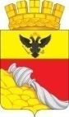

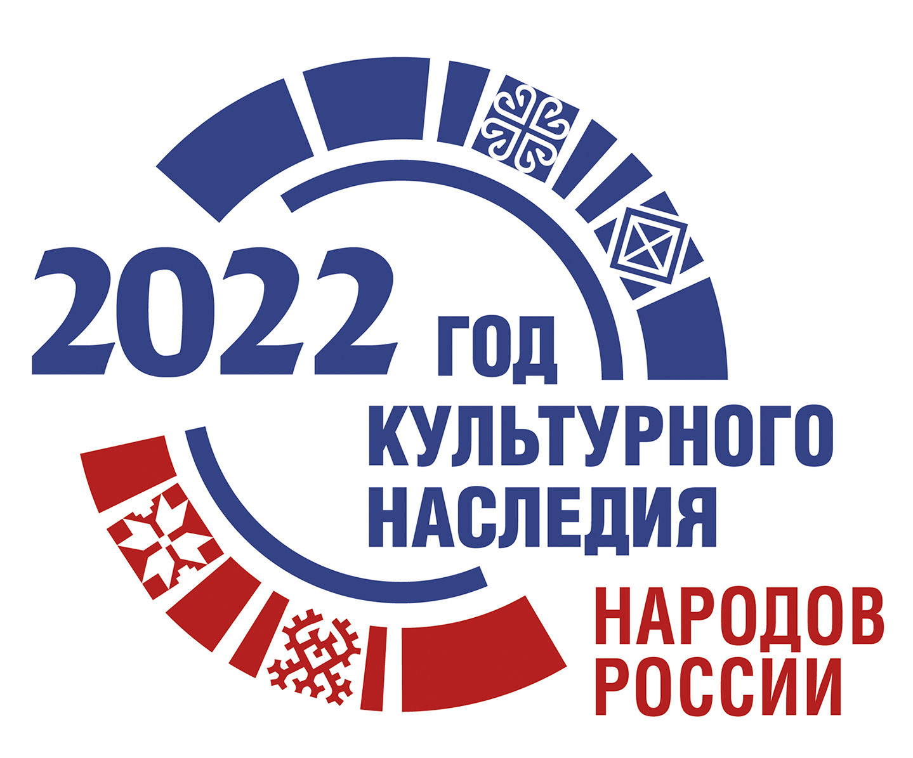
«Согласовано»  Заместитель руководителя управы  Ленинского района  городского округа город Воронеж  по социальным вопросам  ________________ Е.С.Демченко  « »___________2022 г. | «Утверждаю»  Директор МБУК  «Централизованная клубная система»  городского округа город Воронеж  _______________И.Н. Голованов  « »___________2022 г.
ПОЛОЖЕНИЕ
о проведении III городского конкурса визуального искусства
(фотомонтаж, фотография)
«Большое путешествие – 2022. Эпизод III. Россия»
1.Общие положения
Настоящее положение устанавливает порядок и сроки проведения городского конкурса по профилактике экстремизма «Большое путешествие» (далее – Конкурс), определяет требования к конкурсным работам, критерии и параметры оценки работ, этапы отбора работ, порядок определения победителей и их награждения.
В Воронеже городской конкурс «Большое путешествие» проводится с 2020 г.
Организатор и учредитель Конкурса: управа Ленинского района городского округа город Воронеж. Ответственный исполнитель: МБУК «Централизованная клубная система» городского округа город Воронеж.
2. Цели и задачи
Конкурс проводится в целях укрепления межнациональной дружбы и согласия народов, населяющих Россию, создания условий для творческой самореализации жителей города Воронеж и в связи с проведением в Российской Федерации Года культурного наследия России.
Задачи Конкурса:
- профилактика экстремизма и терроризма, формирование этнокультурной компетентности, толерантности и снижение рисков возможного возникновения экстремистских проявлений;
- популяризация национальных культур народов и этнических общностей Российской Федерации;
- сохранение и развитие традиций многонациональности города на основе культурного обмена и сотрудничества;
- развитие творческой активности и инициативы жителей города Воронеж;
- выявление и поддержка творческого сообщества города Воронеж;
- продвижение и популяризация цифровых видов искусства.
3. Участники Конкурса.
В Конкурсе могут принять участие все желающие без возрастных ограничений. На Конкурс могут быть представлены индивидуальные и коллективные работы (не более 3 соавторов). Количество работ от коллектива и индивидуального участника не ограничено.
4. Условия и порядок проведения Конкурса.
Участие в Конкурсе является бесплатным.
Конкурс проводится в дистанционном/онлайн формате на информационной площадке МБУК «Централизованная клубная система» в официальной группе ВКонтакте https://vk.com/cks_vrn
Этапы и сроки проведения Конкурса:
1 этап. 29 сентября - 18 октября – прием конкурсных работ и оценка соответствия работы условиям конкурса;
2 этап. 18 октября – 25 октября - оценка работ жюри; подведение итогов Конкурса, публикация информации об итогах Конкурса.
28 сентября – 25 октября – народное голосование. Работа, получившее наибольшее количество голосов становится победителем в номинации «Выбор зрителей».
3 этап. 26 – 31 октября – награждение победителей, размещение работ в формате выставки на сайтах образовательных учреждений города Воронеж и учреждений дополнительного образования (по согласованию с управлением образования и молодежной политики администрации городского округа город Воронеж), на иных интернет-порталах (по согласованию с Заказчиком).
5.Конкурсная работа. Условия участия.
Преамбула.
Мы живем в самой большой стране в мире. Российская Федерация граничит с 18 странами, омывается 12 морями, насчитывает более сотни рек и около двух миллионов пресных и соленых озер. Более 190 народов проживает в России. У каждого из этих народов свой язык, культура и традиции, потрясающие памятники архитектуры и достопримечательности. Давайте покажем, как прекрасны разные культуры нашей Родины и вместе совершим Большое Путешествие!
Номинации Конкурса:
1.Номинация Фотоколлаж*, фотомонтаж.*Создайте работу, на которой изображены Вы /один/одна/ или с друзьями, семьей/ и та достопримечательность, которую Вы хотели бы посетить. Достопримечательность /локация/ должна находиться на территории Российской Федерации. Рекомендуем обратиться к местам этнического туризма (Алтай, Башкортостан, Бурятия, Дагестан, Калмыкия, Камчатка и др.)
Пример: Вы выглядываете из окошка Иволгинского Дацана в Бурятии, обнимаете оленя рядом с чумом в Ямало-Ненецком АО, облокотились на крепость Сарай-Бату в Калмыкии и т.п. Больше творчества!!!
*Фотомонтаж - это техника объединения двух или более фотографий для создания новой композиции.
*Фотоколлаж - свободное совмещение нескольких фотографий. Иногда без видимой взаимосвязи между собой, возможно, разного стиля или размера в единую композицию.
Требования к конкурсной работе.
Задание – создать авторский коллаж, фотомонтаж на тему «Большое путешествие», где Вы изображены вместе с какой-либо достопримечательностью (природной, архитектурной, предметом национальной культуры) РФ.
- Работа должна быть авторской, т.е. выполнена тем, кто её заявляет на конкурс.
- Фотомонтаж должен быть составлен, по крайней мере, из двух фотографий, либо одной фотографии и рисунка/иллюстрации;
- Фотоработы должны быть качественными (к примеру, иметь баланс по контрасту, цветопередаче, резкости, и т.п.) и в хорошем разрешении (от от 150 dpi)
2.Номинация Фотография. Поделитесь фотографиями Ваших совершенных путешествий, на которых изображены Вы /один/одна/ или с друзьями, семьей/ и достопримечательность, которая находится на территории Российской Федерации. Также на конкурс принимаются фотографии, иллюстрирующие культуру и быт народов населяющих РФ /музыкальные инструменты, костюмы, кухня и пр./
Рекомендуем обратиться к местам этнического туризма (Алтай, Башкортостан, Бурятия, Дагестан, Калмыкия, Камчатка и др.)
- Работа должна быть авторской, т.е. выполнена тем, кто её заявляет на конкурс.
- Фотоработы должны быть качественными (к примеру, иметь баланс по контрасту, цветопередаче, резкости, и т.п.) и в хорошем разрешении (от 150 dpi)
- На фото обязательно присутствовать конкурсант
Условия участия.
Работы на Конкурс должны быть загружены в фотоальбом Конкурса «Большое путешествие – 2022. Эпизод III. Россия» https://vk.com/album-201330533_289291138 в официальной группе в ВКонтакте https://vk.com/cks_vrn не позднее 18 октября. Чем позже Вы загружаете работу, тем меньше времени на голосование за Вашу работу.
К фотоработе (фотографии) необходимо добавить описание:
- Имя и Фамилия
- Род деятельности (место учебы/работы)
- Название работы
- Номинация (фотомонтаж, фотография или компьютерная графика)
- Описание и обоснование выбранной достопримечательности (не более 500 знаков)
На время проведения Конкурса Ваша страница должна быть открыта для связи с организаторами Конкурса.
Работы, не соответствующие целям, задачам и условиям Конкурса, будут удаляться из фотоальбома. Организатор оставляет за собой право не принимать к участию в Конкурсе фотоработу и удалить ее в следующих случаях:
- работа не соответствует тематике Конкурса;
- работа плохого качества;
- работа не включает в себя все необходимые элементы;
- работа сделана с нарушением описанных в Положении правил;
-работа или подпись к ней нецензурного содержания, содержит откровенные сцены, надписи, знаки.
5. Обязанности сторон.
Присылая фотоработы на Конкурс, участник тем самым автоматически соглашается на публикацию Вашей работы и информацию о Вас (Имя и Фамилия), предоставляя организаторам Конкурса использовать фотоработы по своему усмотрению.
Участники Конкурса несут ответственность за нарушение авторских прав третьих лиц.
6. Подведение итогов.
- жюри определяет победителей в каждой номинации;
- народное голосование определяет Победителя в номинации «Выбор зрителей».
Критерии оценки работ:
- соответствие тематике Конкурса;
- оригинальность авторского решения;
- техническое мастерство фотомонтажа / фотографии;
- оригинальность выбора темы и описания;
- творческий подход к раскрытию темы;
- качество и глубина раскрытия темы.
Жюри Конкурса формируется из представителей управы Ленинского района городского округа город Воронеж и МБУК «Централизованная клубная система», представителей СМИ, специалистов в области фотоискусства, изобразительного искусства.
Победители Конкурса награждаются памятными призами и благодарностями и дипломами управы Ленинского района городского округа город Воронеж.
Список победителей будет размещен в официальной группе в ВКонтакте «Централизованная клубная система» городского округа город Воронеж https://vk.com/cks_vrn.
7. Контактная информация.
ВКонтакте МБУК «ЦКС» г. Воронеж - https://vk.com/cks_vrn - все актуальные новости о конкурсе.
Контактные лица для взаимодействия по вопросам участия в Конкурсе:
Чиркова Елена Алексеевна +7 (473) 280-29-00 /доб.201/ - орг.комитет Конкурса;
Савчук Екатерина Юрьевна +7 (473) 280-29-00 – /доб. 203/ - орг.комитет Конкурса.

